1. **Паспорт Образовательной программы**

**«**Силовая электроника в электроэнергетике**»**

|  |  |
| --- | --- |
| **Версия программы** | **1** |
| **Дата Версии** | 10.10.2020 |

1. **Сведения о Провайдере**

|  |  |  |
| --- | --- | --- |
| 1.1 | Провайдер | Федеральное государственное бюджетное образовательное учреждение высшего образования "Пензенский государственный университет" |
| 1.2 | Логотип образовательной организации | Описание: C:\Users\User\AppData\Local\Microsoft\Windows\INetCache\Content.Word\LogPGU_simbioz2013 new.jpg |
| 1.3 | Провайдер ИНН | 5837003736 |
| 1.4 | Ответственный за программу ФИО | Ларкин Сергей Евгеньевич |
| 1.5 | Ответственный должность | доцент |
| 1.6 | Ответственный Телефон | 88412522395 |
| 1.7 | Ответственный Е-mail | LarkinSergei@yandex.ru |

1. **Основные Данные**

|  |  |  |
| --- | --- | --- |
| **№** | **Название** | **Описание** |
| 2.1 | Название программы | Силовая электроника в электроэнергетике |
| 2.2 | Ссылка на страницу программы | <https://lk.pnzgu.ru/opop/spec/4255> |
| 2.3 | Формат обучения | Онлайн |
|  | Подтверждение от ОО наличия возможности реализации образовательной программы с применением электронного обучения и (или) дистанционных образовательных технологий с возможностью передачи данных в форме элементов цифрового следа | Наличие подтверждаем |
| 2.4 | Уровень сложности | Базовый |
| 2.5 | Количество академических часов | **72** |
|  | Практикоориентированный характер образовательной программы: не менее 50 % трудоёмкости учебной деятельности отведено практическим занятиям и (или) выполнению практических заданий в режиме самостоятельной работы (кол-во академических часов) | Практические занятия - 18 часов  Самостоятельная работа - 24 часа |
| 2.6 | Стоимость обучения одного обучающегося по образовательной программе, а также предоставление ссылок на 3 (три) аналогичные образовательные программы иных организаций, осуществляющих обучение, для оценки объективности стоимости или обоснование уникальности представленной образовательной программы в случае отсутствия аналогичных образовательных программ на рынке образовательных услуг | 20000 рублей |
| 2.7 | Минимальное количество человек на курсе | 100 |
| 2.8 | Максимальное количество человек на курсе | 200 |
| 2.9 | Данные о количестве слушателей, ранее успешно прошедших обучение по образовательной программе | При наличии |
| 2.10 | Формы аттестации | тестирование |
|  | Указание на область реализации компетенций цифровой экономики, к которой в большей степени относится образовательная программа, в соответствии с Перечнем областей | Электроника и радиотехника |

1. **Аннотация программы**

Формирование у обучающихся концептуального представления о системах силовой электроники с использованием элементов, которые в настоящее время широко используются в системах и агрегатах электроэнергетики, принципах построения, и функциональных возможностях современных микроконтроллеров (МК) и персональных ЭВМ, а также получение навыков проектирования микропроцессорных систем силовой электроники.

Процесс освоения программы направлен на формирование компетенций цифровой экономики:

управление информацией и данными;

критическое мышление в цифровой среде.

Для достижения указанной цели предлагается решение следующих задач:

познакомить слушателей программы с современным уровнем развития элементной базы силовой электроники;

совершенствовать компетенции по способности проектирования устройств силовой электроники, используя перспективные схемотехнические решения, умения рассчитывать требуемые режимы их работы;

сформировать навыки работы с устройствами силовой электроники на основе микроконтроллеров.

Категория слушателей

Лица, желающие освоить программу повышения квалификации, должны иметь среднее профессиональное или высшее образование.

Желательно иметь стаж работы (не менее 1 года).

1. Планируемые результаты обучения

1.1. Знание (осведомленность в областях)

1.1.1. технических требований при определении возможных конструктивных вариантов реализации систем силовой электроники;

1.1.2. типовых схемотехнических решений систем силовой электроники, алгоритмы их работы;

1.1.3. методик расчета параметров элементов и систем силовой электроники и математических способов описания их свойств;

1.1.4. особенности схемотехнических решений, выбора элементной базы и монтажа элементов систем силовой электроники в электроэнергетике;

1.1.5. основных программных средств, предназначенных для математических расчетов и статистического анализа сложнофункциональных блоков и их компонентов.

2.2. Умение (способность к деятельности)

2.2.1. учитывать технические требования при определении возможных вариантов реализации систем силовой электроники в электроэнергетике;

2.2.2. разрабатывать принципиальные электрические схемы систем силовой электроники;

2.2.3. осуществлять расчет параметров систем силовой электроники с учетом требуемых режимов их работы;

2.2.4. осуществлять монтаж элементов систем силовой электроники;

2.2.5. разрабатывать принципиальные электрические схемы сложнофункциональных блоков систем силовой электроники.

2.3. Навыки (использование конкретных инструментов)

2.3.1. проектирования систем силовой электроники в электроэнергетике в соответствии с техническим заданием и нормативно-технической документацией, учитывая технические требования;

2.3.2. разработки принципиальных электрических схем отдельных блоков силового оборудования систем;

2.3.3. применения целевой системы автоматизированного проектирования при моделировании схем систем силовой электроники в электроэнергетике с учетом предъявляемых к ним требований;

2.3.4. расчета систем силовой электроники, которые обеспечивают требуемые режимы работы энергетической установки;

2.3.5. работы с программными средствами, предназначенными для микропроцессорных систем силовой электроники и их компонентов.

1. ШАБЛОН ОБРАЗОВАТЕЛЬНОЙ ПРОГРАММЫ (ДПО)

Федеральное государственное бюджетное образовательное

учреждение высшего образования

«Пензенский государственный университет»

(ФГБОУ ВО «ПГУ»)

Дополнительная профессиональная программа

повышения квалификации

«Силовая электроника в электроэнергетике"

72 часа

Пенза 20201. Цель программы

Формирование у обучающихся концептуального представления о системах силовой электроники с использованием элементов, которые в настоящее время широко используются в системах и агрегатах электроэнергетики, принципах построения, и функциональных возможностях современных микроконтроллеров (МК) и персональных ЭВМ, а также получение навыков проектирования микропроцессорных систем силовой электроники.

Процесс освоения программы направлен на формирование компетенций цифровой экономики:

управление информацией и данными;

критическое мышление в цифровой среде.

Для достижения указанной цели предлагается решение следующих задач:

познакомить слушателей программы с современным уровнем развития элементной базы силовой электроники;

совершенствовать компетенции по способности проектирования устройств силовой электроники, используя перспективные схемотехнические решения, умения рассчитывать требуемые режимы их работы;

сформировать навыки работы с устройствами силовой электроники на основе микроконтроллеров.

2. Планируемые результаты обучения

2.1. Знание (осведомленность в областях)

2.1.1. технических требований при определении возможных конструктивных вариантов реализации систем силовой электроники;

2.1.2. типовых схемотехнических решений систем силовой электроники, алгоритмы их работы;

2.1.3. методик расчета параметров элементов и систем силовой электроники и математических способов описания их свойств;

2.1.4. особенности схемотехнических решений, выбора элементной базы и монтажа элементов систем силовой электроники в электроэнергетике;

2.1.5. основных программных средств, предназначенных для математических расчетов и статистического анализа сложнофункциональных блоков и их компонентов.

2.2. Умение (способность к деятельности)

2.2.1. учитывать технические требования при определении возможных вариантов реализации систем силовой электроники в электроэнергетике;

2.2.2. разрабатывать принципиальные электрические схемы систем силовой электроники;

2.2.3. осуществлять расчет параметров систем силовой электроники с учетом требуемых режимов их работы;

2.2.4. осуществлять монтаж элементов систем силовой электроники;

2.2.5. разрабатывать принципиальные электрические схемы сложнофункциональных блоков систем силовой электроники.

2.3. Навыки (использование конкретных инструментов)

2.3.1. проектирования систем силовой электроники в электроэнергетике в соответствии с техническим заданием и нормативно-технической документацией, учитывая технические требования;

2.3.2. разработки принципиальных электрических схем отдельных блоков силового оборудования систем;

2.3.3. применения целевой системы автоматизированного проектирования при моделировании схем систем силовой электроники в электроэнергетике с учетом предъявляемых к ним требований;

2.3.4. расчета систем силовой электроники, которые обеспечивают требуемые режимы работы энергетической установки;

2.3.5. работы с программными средствами, предназначенными для микропроцессорных систем силовой электроники и их компонентов.

3. Категория слушателей

Лица, желающие освоить программу повышения квалификации, должны иметь среднее профессиональное или высшее образование.

Желательно иметь стаж работы (не менее 1 года).

4. Учебный план программы «Силовая электроника в электроэнергетике»

|  |  |  |  |  |  |
| --- | --- | --- | --- | --- | --- |
| № п/п | Модуль | Всего, час | Виды учебных занятий | | |
| лекции | практические занятия | самостоятельная работа |
| 1 | Силовая электроника в электроэнергетике | 72 | 30 | 18 | 24 |
| Итоговая аттестация | |  | экзамен | | |

5. Календарный план-график реализации образовательной программы

|  |  |  |  |
| --- | --- | --- | --- |
| № п/п | Наименование учебных модулей | Трудоёмкость (час) | Сроки обучения |
| 1 | Силовая электроника в электроэнергетике | 72 | 02.11.20 – 15.11.20 |
| Всего: | | 72 | 02.11.20 – 15.11.20 |

6.Учебно-тематический план программы «Силовая электроника в электроэнергетике»

|  |  |  |  |  |  |  |
| --- | --- | --- | --- | --- | --- | --- |
| № п/п | Модуль / Тема | Всего, час | Виды учебных занятий | | | Формы контроля |
| лекции | практические занятия | самостоятельная работа |
| 1 | Силовая электроника в электроэнергетике | 72 | 30 | 18 | 24 |  |
| 1.1 | Управляемые выпрямители в электроэнергетике | 12 | 4 | 4 | 4 |  |
| 1.2 | Преобразователи постоянного напряжения | 10 | 4 | 2 | 4 |  |
| 1.3 | Тиристорные преобразователи частоты | 14 | 6 | 4 | 4 |  |
| 1.4 | Инверторы в электроэнергетике | 14 | 6 | 2 | 4 |  |
| 1.5 | Основы автоматизированного управления электроэнергетическими системами | 22 | 10 | 6 | 8 |  |

7. Учебная (рабочая) программа повышения квалификации «Силовая электроника в электроэнергетике»

Модуль 1. Силовая электроника в электроэнергетике (72 час.)

Тема 1.1 Управляемые выпрямители в электроэнергетике.( 12 час.)

Основные режимы работы и характеристики управляемых выпрямителей. Определение управляемого выпрямителя. Способы регулирования выпрямленного напряжения. Принцип работы управляемого выпрямителя с регулированием в самом выпрямителе. Понятие угла регулирования. Особенности работы тиристоров в управляемом выпрямителе: принцип действия, временные диаграммы работы, основные расчетные соотношения. Работа выпрямителя на активную и смешанную нагрузки. Реверсивные управляемые вентильные преобразователи принцип действия, условия согласования с нагрузкой электромагнитная совместимость вентильного преобразователя с питающей сетью. Микропроцессорная реализация упавляемого выпрямителя напряжения. Моделирование выпрямителя под заданную задачу.

Тема 1.2 Преобразователи постоянного напряжения ( 10 час.)

Назначение и принцип работы силовых преобразователей постоянного напряжения. Повышающие, понижающие и универсальные преобразователи: характеристики и особенности функционирования. Работа преобразователей на активную и смешанную нагрузки. Расчетные соотношения. Микропроцессорная реализация преобразователя постоянного напряжения. Моделирование преобразователя под заданную задачу.

Тема 1.3 Тиристорные преобразователи частоты ( 14 час.)

Тиристорные преобразователи частоты. Определение и назначение преобразователей частоты. Однозвенные и двухзвенные преобразователи частоты и их характеристики при определении мощности нагрузки. Структурные и функциональные схемы преобразователей частоты, их основные особенности. Микропроцессорная реализация преобразователя частоты.

Тема 1.4 Инверторы в электроэнергетике ( 14 час.)

Работа однофазной параллельной схемы автономного инвертора тока: построение схемы, работа элементов, переходные процессы, временные диаграммы напряжений и токов. Время восстановления запирающих свойств тиристоров. Последовательные, последовательно-параллельные и широтно-импульсные инверторы. Области применения.

Инверторы напряжения. Определение и особенности работы автономного инвертора напряжения, необходимость использования полностью управляемых вентилей. Работа однофазной схемы автономного инвертора напряжения. Основные показатели автономного инвертора напряжения. Трехфазный автономный инвертор напряжения: временные диаграммы формирования фазного и линейного напряжений при подключении к нагрузке.

Тема 1.5 Основы автоматизированного управления электроэнергетическими системами ( 22. час.)

Система Мастер Скада как система диспетчерского управления энергетической системой. Назначение системы, особенности программирования на высоком уровне при сопряжении устройств. ОРС сервер как элемент взаимодействия разнородных электроэнергетических систем при управлении в Мастер Скада.

Описание практико-ориентированных заданий и кейсов

|  |  |  |  |
| --- | --- | --- | --- |
|  | Номер темы/модуля | Наименование практического занятия | Описание |
| 1.1 | Управляемые выпрямители в электроэнергетике | Расчет управляемого выпрямителя при работе на активную нагрузку | Для заданных параметров нагрузки нагревательного элемента цеха осуществить расчет элементов типовой схемы однофазного управляемого выпрямителя и осуществить подбор элементной базы |
| 1.2 | Преобразователи постоянного напряжения | Расчет силового понижающего преобразователя постоянного напряжения | Для заданных параметров питания двигателя постоянного тока осуществить расчет элементов понижающего преобразователя постоянного напряжения |
| 1.3 | Тиристорные преобразователи частоты | Изучение принципа действия двухзвенного преобразователя постоянного напряжения | Изучение принципа действия бесперебойного источника питания системы аварийного подачи напряжения  и расчет ее параметров |
| 1.4 | Инверторы в электроэнергетике | Разработка структурной схемы инвертора напряжения энергетической установки | Изучение принципов разработки структурных схем инвертора напряжения, исходя из поставленных целей и требуемых параметров |
| 1.5 | Основы автоматизированного управления электроэнергетическими системами | Изучение взаимодействия элементов системы диспетчеризации и учета электроэнергии | Составление алгоритма взаимодействия датчиков энергетической установки с системой Мастер Скада |

8.2.Описание показателей и критериев оценивания, шкалы оценивания

Тест считается пройденным, если даны правильные ответы на более, чем половину вопросов по каждой теме модуля.

Для итогового теста шкала оценивания следующая:

Оценка "отлично" - 91% и более правильных ответов;

оценка "хорошо" - от 71% до90% правильных ответов;

оценка "удовлетворительно" от 51% до 70% правильных ответов.

8.3.Примеры контрольных заданий по всей образовательной программе примеры контрольных заданий по модулям или всей образовательной программе .

8.4. Тесты и обучающие задачи (кейсы), иные практикооринтированные формы заданий тесты и обучающие задачи (кейсы), иные практикоориентированные формы заданий .

Тестовые вопросы

1.Какие выпрямители бывают?

а) одноплупериодные,

б) двухполупериодные,

в) трехполупериодные

2.Как должно изменяться среднее значение напряжения в управляемом выпрямителе?

а) от нуля до максимума,

б) от середины до максимума,

в) от минуса до плюса.

3.Какие преобразователи постоянного напряжения бывают

а) прямоходовые,

б) полуходовые,

в) обратноходовые.

4. На каком из рисунков изображен понижающий преобразователь напряжения

а)

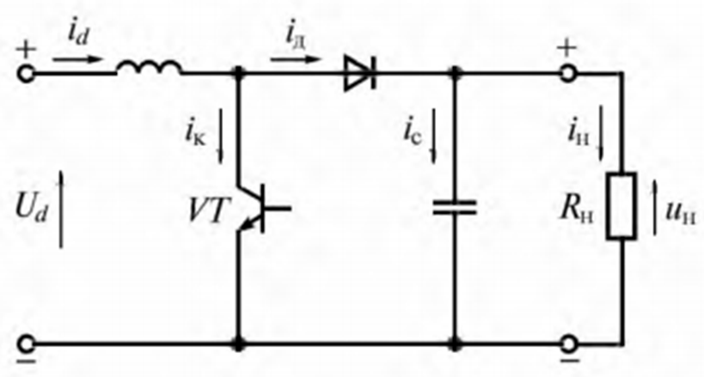

б)

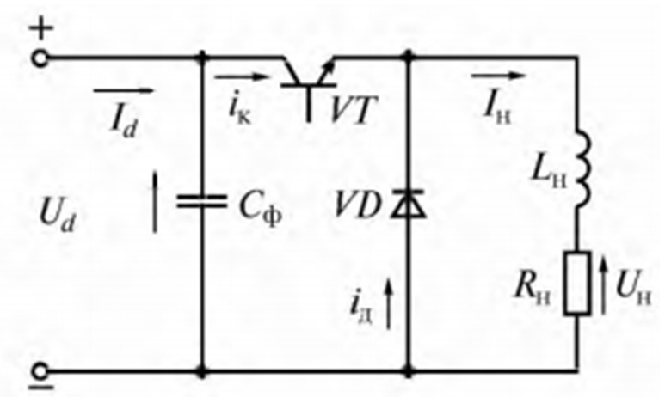

в)

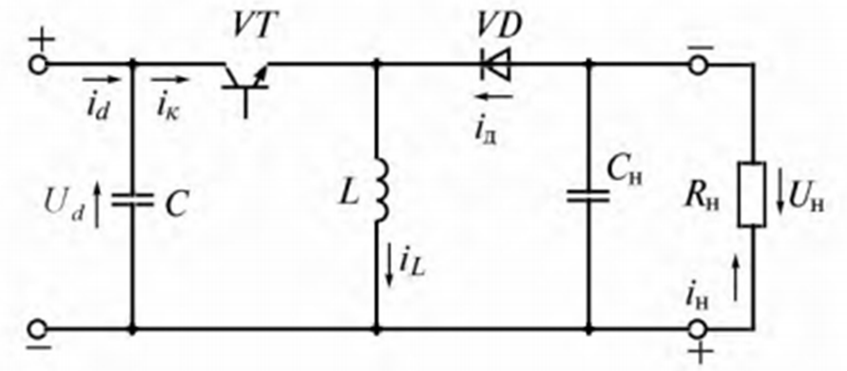

5. Что такое инвертор?

а). преобразователь переменного напряжения в постоянное.

б) преобразователь постоянного напряжения в переменное.

в) инвертор фазы входного напряжения.

6. Каких преобразователей электрической энергии не существует.

а) напряжения постоян­ного тока в напряже­ние постоянного тока другой величины.

б) перемен­ного тока в напряже­ние постоянного тока.

в) напряжения перемен­ного тока в напряже­ние переменного тока той же частоты.

7. Каких преобразователей частоты не существует?

а) трехзвенных преобразователей частоты.

б) двухзвенных преобразователей частоты.

в) непосредственных преобразователей частоты.

8. Какие преобразователи частоты бывают?

а) универсальные.

б) понижающие.

в) системные.

9.Вчем отличие инвертора тока от инвертора напряжения?

а) наличие накопителя энергии на резисторе,

б) наличие накопителя энергии на индуктивности,

в) наличие накопителя энергии на конденсаторе.

10.Зачем используется ОРС сервер?

а) для измерения сопротивления

б) для связи с источником

в) для расширения полосы пропускания сигнала.

11.Какие инверторы бывают.

а) независимые,

б) зависимые,

в) автономные.

12. Что называется степенью регулирования управляемого выпрямителя напряжения

а) отношение среднего значения выпрямленного напряжения управляемого выпрямителя к среднему значению выпрямленного напряжения неуправляемого выпрямителя называется степенью регулирования.

б) зависимость выходного напряжения от угла открытия тиристора.

в) отношение выходного напряжения к входному напряжению.

13.Непосредственный преобразователь частоты может быть.

а) центральным,

б) повышающим.

в) однотактным.

14.Инвертор может быть

а) зависимым.

б) независимым.

в) ведомым сетью.

15.Тиристор имеет

а) один p-n переход.

б) два p-n перехода.

в) три p-n перехода.

16.Вход IJBT-транзистора имеет

а) большой ток потребления.

б) средний ток потребления.

в) маленький ток потребления.

17.У какого из выпрямителей обратоное нпаряжение больше

а) однополупериодного.

б) двухполупериодного со средней точкой.

в) мостового.

18.При включении индуктивной нагрузки

а) время открытого состояния ключа увеличивается,

б) время открытого состояния ключа уменьшается.

в) время открытого состояния ключа не изменяется.

19.Что может использоваться в силовых цепях в качестве ключа?

а) транзистор,

б) усилитель,

в) инвертор.

20.Преобразователи электроэнергии бывают

а) ПС-ПС

б) AD-AD.

в) БВ-БВ.

Обучающие задачи (кейсы)

Тема: « Преобразователь постоянного напряжения»

Рабочее задание

1. С учетом указанного в варианте диапазона изменения выходного напряжения выбрать схемное решение преобразователя.

2. Рассчитать коэффициент заполнения.

3. С учетом указанных в варианте сопротивления нагрузки рассчитать максимальную мощность рассеивания ключа и определить параметры используемого тиристора.

8.5. Описание процедуры оценивания результатов обучения.

Итоговая аттестация – экзамен – проводится в форме теста. Число вопросов теста –20. Время ответа – 20 минут.

9.Организационно-педагогические условия реализации программы

9.1. Кадровое обеспечение программы

|  |  |  |  |  |  |
| --- | --- | --- | --- | --- | --- |
| №  п/п | Фамилия, имя, отчество (при наличии) | Место основной работы и должность, ученая степень и ученое звание (при наличии) | Ссылки на веб-страницы с портфолио (при наличии) | Фото в формате jpeg | Отметка о полученном согласии на обработку персональных данных |
| 1 | Ларкин Сергей Евгеньевич | ПГУ, доцент кафедры "Электроэнергетика и электротехника", к.т.н., доцент | https://lk.pnzgu.ru/portfolio/my | https://lk.pnzgu.ru/files/lk/photo/31503293.jpg |  |
| 2 | Исаев  Сергей Геннадьевич | ПГУ, доцент кафедры "Электроэнергетика и электротехника", к.т.н., доцент |  |  |  |
| 3 | Ашанин Василий Николаевич | ПГУ, профессор кафедры "Электроэнергетика и электротехника", к.т.н., доцент |  |  |  |

9.2.Учебно-методическое обеспечение и информационное сопровождение

|  |  |
| --- | --- |
| Учебно-методические материалы | |
| Методы, формы и технологии | Методические разработки,  материалы курса, учебная литература |
|  | Электронные системы мобильных машин: Учебное пособие/БогатыреваА.В. - М.: НИЦ ИНФРА-М, 2016. - 224 с.: 60x90 1/16. - (Высшее образование: Бакалавриат) (Переплёт) ISBN 978-5-16-006638-7, 500 экз.  <http://znanium.com/catalog.php?bookinfo=401795>  Датчики автомобильных электронных систем управления и диагностического оборудования:Учебное пособие/НабокихВ.А. - М.: Форум, НИЦ ИНФРА-М, 2016. - 240 с.: 60x90 1/16. - (Высшее образование: Бакалавриат) (Обложка) ISBN 978-5-00091-128-0  <http://znanium.com/catalog.php?bookinfo=519279>  Смирнов, Ю.А. Электронные и микропроцессорные системы управления автомобилей [Электронный ресурс] : учеб. пособие / Ю.А. Смирнов, А.В. Муханов. — Электрон. дан. — Санкт-Петербург : Лань, 2012. — 624 с. — Режим доступа: https://e.lanbook.com/book/3719. — Загл. с экрана  Соснин, Д.А. Автотроника. Электрооборудование и системы бортовой автоматики современных легковых автомобилей [Электронный ресурс] : учеб. пособие — Электрон. дан. — Москва : СОЛОН-Пресс, 2008. — 272 с. — Режим доступа: https://e.lanbook.com/book/13623. — Загл. с экрана. |
|  | Электрооборудование и ЭСУД бюджетных легковых автомобилей: Практическое пособие / Родин А.В. - М.:СОЛОН-Пр., 2015. - 112 с.: ил. ISBN 978-5-91359-144-9  <http://znanium.com/catalog.php?bookinfo=884454> |

|  |  |
| --- | --- |
| Информационное сопровождение | |
| Электронные  образовательные ресурсы | Электронные  информационные ресурсы |
|  |  |
|  |  |

9.3.Материально-технические условия реализации программы

|  |  |
| --- | --- |
| Вид занятий | Наименование оборудования,  программного обеспечения |
|  |  |
|  |  |
|  |  |

**III.Паспорт компетенций (Приложение 2)**

III. ПАСПОРТ КОМПЕТЕНЦИЙ

дополнительной профессиональной программы

повышения квалификации

"СИЛОВАЯ ЭЛЕКТРОНИКА В ЭЛЕКТРОЭНЕРГЕТИКЕ"

Федеральное государственное бюджетное образовательное

учреждение высшего образования

«Пензенский государственный университет»

(ФГБОУ ВО «ПГУ»)

|  |  |
| --- | --- |
| Наименование компетенции | критическое мышление в цифровой среде. |
| Указание типа компетенции | Профессиональная |
| Определение, содержание и основные сущностные характеристики компетенции | Под компетенцией понимается способность человека проводить оценку информации, ее достоверность, строитьлогические умозаключения на основании поступающих информации и данных  Слушатель должен:  знать:  - технические требования при определении возможных конструктивных вариантов реализации систем силовой электроники;  - типовые схемотехнические решения систем силовой электроники, алгоритмы их работы;  - методики расчета параметров элементов и систем силовой электроники и математических способов описания их свойств;  - особенности схемотехнических решений, выбора элементной базы и монтажа элементов систем силовой электроники в электроэнергетике;  - основные программные средства, предназначенные для математических расчетов и статистического анализа сложнофункциональных блоков и их компонентов.    уметь:  - учитывать технические требования при определении возможных вариантов реализации систем силовой электроники в электроэнергетике;  - разрабатывать принципиальные электрические схемы систем силовой электроники;  - осуществлять расчет параметров систем силовой электроники с учетом требуемых режимов их работы;  - осуществлять монтаж элементов систем силовой электроники;  - разрабатывать принципиальные электрические схемы сложнофункциональных блоков систем силовой электроники.  владеть:  - навыками проектирования систем силовой электроники в электроэнергетике в соответствии с техническим заданием и нормативно-технической документацией, учитывая технические требования;  - навыками разработки принципиальных электрических схем отдельных блоков силового оборудования систем;  - навыками применения целевой системы автоматизированного проектирования при моделировании схем систем силовой электроники в электроэнергетике с учетом предъявляемых к ним требований;  - навыками расчета систем силовой электроники, которые обеспечивают требуемые режимы работы энергетической установки;  - навыками работы с программными средствами, предназначенными для микропроцессорных систем силовой электроники и их компонентов. |
| Дескриптор знаний, умений и навыков по уровням | Базовый уровень (Уверенно владеет навыками, способен, проявлять соответствующие навыки в ситуациях с элементами неопределённости сложности) |
| Характеристика взаимосвязи данной компетенции с другими компетенциями/ необходимость владения другими компетенциями для формирования данной компетенции | Необходимо владеть способностью использовать методы анализа и моделирования электрических цепей систем силовой электроники |
| Средства и технологии оценки | тесты |